Министерство науки и высшего образования Российской Федерации
ФЕДЕРАЛЬНОЕ ГОСУДАРСТВЕННОЕ АВТОНОМНОЕ ОБРАЗОВАТЕЛЬНОЕ УЧРЕЖДЕНИЕ ВЫСШЕГО ОБРАЗОВАНИЯ
НАЦИОНАЛЬНЫЙ ИССЛЕДОВАТЕЛЬСКИЙ УНИВЕРСИТЕТ ИТМО

Факультет безопасности информационных технологий

Дисциплина:
«Технология обнаружения уязвимостей в автоматизированных системах»

ОТЧЕТ ПО ЛАБОРАТОРНОЙ РАБОТЕ №2

Выполнил:
Золотарев Григорий Романович, студент группы N3445
_______________________
^{(подпись)}

Проверил:
к.т.н., доц., Менщиков Александр Алексеевич
_______________________
^{(отметка о выполнении)}
_______________________
^{(подпись)}

Санкт-Петербург
2025 г.

Содержание
Содержание 2
Введение 3
1 Ход работы 4
1.1 CVE 4
1.2 CVSSv4 (подробно) 4
1.3 CWE 5
1.4 Подходящие техники MITRE ATT&CK 5
1.5 Статус наличия эксплойта 5
1.6 Перечень диапазонов уязвимых версий 5
Заключение 7
Список использованных источников 8

Введение
Уязвимость (вариант — 2023): CVE-2023-27350 – PaperCut NG/MF
Для достижения поставленной цели необходимо решить следующие задачи:
- CVE
- CVSSv4 (подробно)
- CWE
- Подходящие техники MITRE ATT&CK, в рамках которых эта уязвимость могла быть использована
- Статус наличия эксплойта
- Перечень диапазонов уязвимых версий

Ход работы

CVE
- CVE-2023-27350 — Remote Code Execution / authentication-bypass в PaperCut NG/MF (имплементация в классе SetupCompleted). Уязвимость позволяла неаутентифицированному удалённому злоумышленнику обойти авторизацию и выполнить произвольный код в контексте SYSTEM на уязвимом сервере PaperCut.

CVSSv4 (подробно)
Итоговый балл: 9.9 / Critical
Вектор: CVSS:4.0/AV:N/AC:L/AT:N/PR:N/UI:N/VC:H/VI:H/VA:H/SC:H/SI:H/SA:N
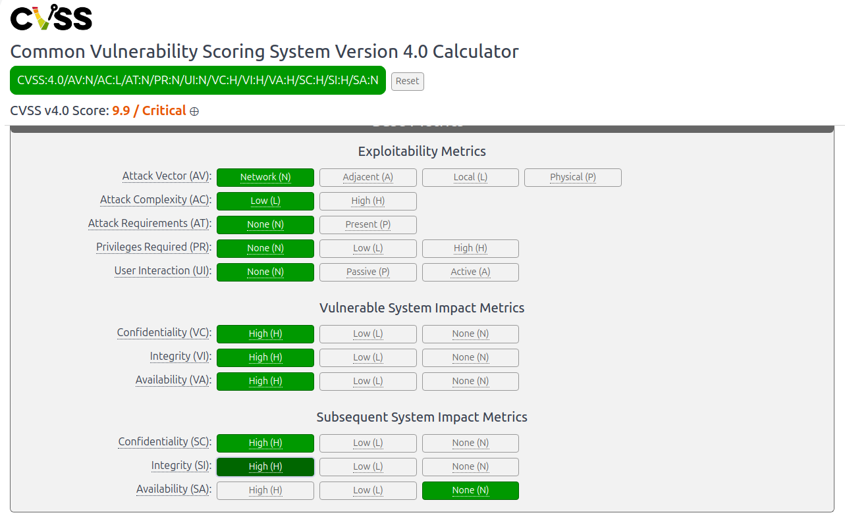
Рисунок 1 - CVSSv4
- AV — Attack Vector: N (Network).
Уязвимость эксплуатируется через сетевой доступ к публичному/внутреннему веб-интерфейсу PaperCut (HTTP/S). Это классический сетевой вектор.
- AC — Attack Complexity: L (Low).
Эксплуатация не требует сложных условий (race, тайминги и т.д.). Публиковавшиеся PoC и эксплойт-скрипты показывают воспроизводимость через стандартный HTTP-запрос.
- AT — Attack Requirements: N (None).
Нет специальных эксплуатационных требований к среде, кроме наличия уязвимой версии приложения. Эксплуатация осуществлялась без дополнительных условий развертывания.
- PR — Privileges Required: N (None).
Уязвимость позволяла обойти авторизацию — атакующему не требовались предварительные учётные данные. Вендор и NVD указывают на отсутствие необходимости аутентификации.
- UI — User Interaction: N (None).
Атакующий сам отправляет запрос/цепочку запросов; взаимодействие с жертвой не требуется.
- VC — Vulnerable system Confidentiality: H (High).
RCE на сервере PaperCut дает доступ к файловой системе, базы данных и секретам (включая учетные данные), что приводит к серьёзной компрометации конфиденциальности. В реальных инцидентах фиксировалась утечка данных.
- VI — Vulnerable system Integrity: H (High).
Возможность исполнения команд как SYSTEM позволяет изменять/подменять данные и логи, внедрять backdoor, менять конфигурации и пр. — сильное влияние на целостность.
- VA — Vulnerable system Availability: H (High).
Исполнение произвольных команд может привести к удалению/шифрованию данных, перезапуску/остановке сервисов и т.д. — высокий риск для доступности (включая сценарии шифрования/вымогательства).
- SC — Subsequent system Confidentiality: H (High).
Эксплойт использовался в кампании с эксфильтрацией данных и установкой инструментов для дальнейшего доступа — высокий риск компрометации других систем через pivot/exfiltration.
- SI — Subsequent system Integrity: H (High).
После RCE злоумышленники разворачивали шеллы/скрипты, могущие модифицировать данные/процессы на других системах — высокий риск влияния на целостность смежных систем.
- SA — Subsequent system Availability: N (None).
В публичных разборах основной упор был на RCE + эксфильтрацию/подготовку к вымогательству; прямых публичных доказательств массового целевого DoS downstream как первичного эффекта было меньше — поэтому SA = None в базовой оценке.

CWE
- CWE-269 — Improper Privilege Management / CWE-284 — Improper Access Control (точнее: CWE-284 — Improper Access Control / частично следует указывать как «improper access control in SetupCompleted class»).
- Поскольку корень проблемы — отсутствие надлежащей проверки доступа в SetupCompleted (auth bypass → RCE), наиболее точной является CWE-284 (а не общий CWE-20). Доклады и вендор указывают на «improper access control» как причину.

Подходящие техники MITRE ATT&CK
Ниже перечислены техники ATT&CK, которые логично связывать с эксплуатацией этой уязвимости и последующими действиями злоумышленников:
- T1190 — Exploit Public-Facing Application. (начальная точка — публичное приложение PaperCut).
- T1059 — Command and Scripting Interpreter. (исполнение команд после RCE).
- T1505.003 (Server-Side Web Shell). (разворачивали web shell для постоянного доступа).
- T1041 / T1071.001 — Exfiltration over C2 / Web protocols. (эксфильтрация данных в кампании злоумышленников).
- T1490 / T1486 — Impact / Data Encrypted for Impact (ransomware scenarios). (последующие этапы — подготовка к шифрованию/вымогательству в некоторых инцидентах).

Статус наличия эксплойта
Эксплуатация в дикой природе — подтверждена (Exploited in the Wild).
- Поставщики угроз/организации (CISA, Trend Micro, Rapid7 и др.) и сам PaperCut подтвердили случаи эксплуатации в апреле–мае 2023; PoC и эксплойт-скрипты публиковались в публичных репозиториях / exploit-db. CVE была внесена и включена в KEV / CISA advisories.

Перечень диапазонов уязвимых версий
Общая формулировка (на основании вендор-адвиса и независимых обзоров): уязвимы PaperCut NG / MF версии 8.0.0 и позднее, включая следующие диапазоны (вендор/исследователи указывают примерно так):
- 8.0.0 — 19.2.7 (включительно)
- 20.0.0 — 20.1.6 (включительно)
- 21.0.0 — 21.2.10 (включительно)
- 22.0.0 — 22.0.8 (включительно)
Рекомендуемые фикс-версии / патчи (вендор и защищающие организации): PaperCut выпустил обновления в марте 2023; совместные рекомендации по обновлению включают переход на версии как минимум: 20.1.7, 21.2.11, 22.0.9 либо более поздние патчи / рекомендованные вендором версии; позднее PaperCut публиковал и более свежие сборки/патчи и уведомления о релизах (см. KB и post-incident report).

Заключение
В ходе анализа уязвимости CVE-2023-27350 (в продуктах PaperCut NG/MF) установлено, что она представляет собой критическую ошибку контроля доступа, которая позволяет удалённому неаутентифицированному злоумышленнику выполнить произвольный код на сервере. Данная уязвимость была активно эксплуатируема в 2023 году и привела к множественным компрометациям корпоративных сетей, включая внедрение веб-шеллов, эксфильтрацию данных и дальнейшее распространение вредоносных программ.

Список использованных источников
- NVD - cve-2023-27350
- Common Vulnerability Scoring System Version 4.0 Calculator

